事前評価調書（事業費10億円以上）（案）
参考資料
事業名 | 大阪府立成人病センター整備事業
担当部署 | 大阪府立病院機構 本部 施設整備グループ（健康医療部 医療対策課）
事業箇所 | 大阪市中央区大手前
目的 | 大阪府立成人病センターは、昭和34年にわが国初の成人病に関する専門病院として設立されて以来、成人病の克服を目指して活動してきた。  現在は、がんと循環器を中心に、高度医療を提供するとともに、先進医療の研究開発、予防のための基礎的情報の収集・解析など、病院、研究所、がん予防情報センターの３部門が連携して成人病に対する総合的な取り組みを進めている。  平成18年には自治体病院として初めての「特定機能病院」に認定。平成19年には「都道府県がん診療連携拠点病院」に指定され、高度先進医療の実践、府域のがん医療水準の向上など、がん医療の基幹病院としての役割を担っている。  しかしながら、建築後45年が経過し施設・設備の老朽化、狭隘化は著しく、安全で質の高い医療を提供していくためには、現有施設における運用上の努力だけでは限界があり、早期の建替えが必要となっている。  建替えにより、がん医療の進展に対応した機能強化を図り、難治性がんを中心とする高度先進的ながん医療の充実、がん医療の専門人材の育成強化による府域のがん医療の均てん化、がん患者や家族に対する支援機能の強化などを推進し、がん医療の基幹病院としてがん医療をリードする役割を果たしていく。
内容 | 【計画（主な施設）】  ○建物構成：本館棟（研究所を含む）  ○病 床 数：５００床（うち個室５０％程度）  ○延床面積：６５，０００㎡程度（うち研究所５，０００㎡程度）  ○敷地面積：１２，０００㎡程度  ○整備手法：ＰＦＩ手法（ＢＴＯ方式）
事業費 | 事業費：約３４１億円  （内訳）工事費等 約２９１億円 / 医療機器整備費 約５０億円
事業費 | 【事業費の積算根拠】  同種・同規模の公立病院の実績を踏まえて積算 | 【工事費の内訳】  建設費 約２６３億円  設計費外 約２８億円
維持管理費 | ＰＦＩ事業者との提案に基づき決定
事業費の変動要因 | 【他事業者との協議状況】  【今後の事業費変動要因の予測】
関連事業 | 大手前・森之宮まちづくり事業
上位計画等に  おける位置付け | ○今後の府立病院のあり方、果たすべき役割について[府衛対審答申](H14.9)  ・がん医療に重点化を図るとともに、効率的・効果的に必要な医療を提供するため、他の診療機能を見直す。（基本方向）  ○府立の病院改革プログラム（診療機能の見直し編）［府策定］(H15.3)  ○大手前・森之宮地区土地利用基本計画［素案］（H23.2）  ○大阪府立病院機構第２期中期目標［府策定］(H23.3)  ・成人病センターの建替整備については、開院後のがん医療日本一の実現に向け、最新の施設や医療機器を整備し、がん医療の進展に対応した機能強化を図るとともに、手術件数、放射線治療件数、外来化学療法件数など、治療実績のさらなる向上を図るため、早期の開院を目指し整備事業の検討を進めること（抜粋）
事業を巡る社会  経済情勢等 | ○病院機能の充実強化（がんの高度先進医療の推進）  大阪府のがん死亡率は全国で高い状況にあり、府のがん対策を推進していくうえで、成人病センター（特定機能病院、都道府県がん診療連携拠点病院）がそのけん引役を十分果たすため、がん医療の進展に対応した機能強化を図る必要がある、（難治性がんを中心とする高度先進的がん医療の充実、がん医療の専門人材の育成、新しい診断・治療法の開発 等）  ○治療技術等の多様化  これまでのがんの治療は外科手術が中心であったが、抗がん剤や医療技術・機器の進歩、高齢化の進展などにより、化学療法や放射線治療などの低侵襲な治療法の件数が増加している。  【外来化学療法実施件数】  【リニアック（放射線治療装置）実施件数】  ※IMRT（強度変調放射線治療）については、平成20年度より、新たに保険給付（診療報酬）の対象とされた。  ＜類似病院との比較＞  ○療養環境に対する患者意識の変化  病棟整備後30年以上が経過し、この間、療養環境に関する患者の意識が高まりをみせており、類似病院と比較している2006年度の患者等への調査において、「トイレ、浴室の広さ」、「病室の広さとベッド間距離」などの項目では、患者の満足度が低い。  ○耐震性・安全性の確保  成人病センターは、大阪府地域防災計画において、「特定診療災害医療センター」に位置付けら、拠点施設としての役割を担うことから、施設の耐震性・安全性の確保が求められている。
  年度 | Ｈ１８ | Ｈ１９ | Ｈ２０ | Ｈ２１ | Ｈ２２
  件数 | 11,010件 | 12,602件 | 12,902件 | 13,307件 | 12,984件
  年度 | Ｈ１８ | Ｈ１９ | Ｈ２０ | Ｈ２１ | Ｈ２２
  リニアック件数 | 24,279件 | 27,118件 | 27,220件 | 29,122件 | 27,664件
  うちIMRT件数 | － | － | 1,626件 | 2,447件 | 3,241件
  項 目 | 神奈川県立  がんセンター | 埼玉県立  がんセンター | 静岡県立静岡  がんセンター | 大阪府立  成人病ｾﾝﾀｰ
  完成時期 | H25年度予定 | H25年度予定 | H14年 | 昭和52年
  外来化学療法室 | 50床 | 62床 | 70床 | 20床
  ﾘﾆｱｯｸ照射室 | 5室(1室は予備） | 4室 | 3室 | 2室
  個室（率） | 115室(27.7%) | 200室(40％) | 249室（43.8%） | 148室(29.6%)
  備 考 | 重粒子線治療施設整備予定 |  | 陽子線治療施設
地元の協力体制等 | －
事業の投資効果  ＜費用便益分析＞  または  ＜代替指標＞ | ＜費用便益分析＞  成人病センター整備については、費用便益の測定手法が確立されていない。  ＜代替指標＞  ○がん５年生存率 全国トップ  ○がん治療カバー率アップ  ・成人病Ｃ 8.6% → 9.5%  ・府域がん診療拠点病院 76.3% → 80.0％  ○患者満足度のアップ
定性的分析 | ＜安心・安全＞  ○耐震性の強化  建替えにより、耐震性を高めることで、施設の安全性を確保するとともに、災害時において「特定診療災害医療センター」としての役割を担っていくことができる。  ＜活力＞  ○人材育成の強化  施設・設備の充実により、研修医や実習学生を積極的に受入れることで、府域におけるがん専門医・医療スタッフ（看護師・コメディカル）の人材育成において中核的な役割を担うことができる。  ＜快適性＞  ○患者の療養環境の改善  ユニバーサルデザイン、バリアフリー構造による患者の安全性の確保、病室面積を拡大するなどにより、患者の療養環境の改善を図ることができる。  ○移動時間等の短縮（利便性の向上）  これまで分散していた施設を集約するとともに、エレベーター等を適切に配置することにより、患者や職員の移動時間の短縮化を図ることができる。  ＜その他＞  ○業務の効率化  ・ＩＴ化（電子カルテ・医療用画像データ管理システム等の整備）の推進  ・建物の集約化による諸室の効率的な配置、動線の短縮  ・ＰＦＩ手法の活用による維持管理業務等の効率化
事業段階ごとの進捗予定と効果 | 平成22～23年度：実施方針・要求水準書等の作成  平成23年度：実施方針・要求水準書等の公表、特定事業の選定  平成24年度：事業者の募集・選定、事業契約の締結、設計着手  平成25年度～設計・建設工事
完成予定年度 | 供用開始 平成28年度
代替手法との  比較検討 | ＜整備場所等の比較＞  ○他の場所に整備する  ① 今後、患者の高齢化と外来治療の増加が見込まれるなかで、通院する際の利便性を重視する必要があるが、府有地で大手前地区以外に大規模な空地が見当たらない。  ② 府有地以外で建設用地を探す場合、候補地の選定や売主との価格調整、事前調査等が必要となり、それらに長期間を要する可能性がある。  ○現在の敷地に整備する  専門家会議においては、移転案と現地案を比較検討した結果、両案ともある程度の機能を備えた施設整備が可能であるが、現地案については主に以下のリスク要因が指摘された。  ① 現病院を運営しながら新病院を整備するには、公衆衛生研究所等を移転する必要があり、事業期間が長期化するおそれがある。  ② 工事に起因する振動騒音が患者の療養環境や診療へ影響を与える恐れがある。  ③ 工事進入路が病院敷地西側の道路（幅約７ｍ程度）からとなり、一般の交通や近隣マンションの居住環境への影響が大きくなる恐れがある。  ○現在の施設を改修する  ① 今後増加が見込まれる放射線治療や外来化学療法を充実しようにも柱スパンや階高、スペース不足等の理由により、機器の増設、諸室の拡大は不可能である。  ② 現施設整備後最も古い建物では約45年が経過し、給排水管等も含めた建物全体が老朽化しており、改修しても建物の耐用年数の延長には限界がある。  ③ 現在の分散型の施設配置では、職員・エネルギー・物品の動線が非効率である。  ※専門家会議による検証結果  現地（森之宮地区）と大手前地区への移転について、どちらが適当であるかについて病院建築、医療、患者・家族の視点から、外部の専門家により構成される専門家会議を設置し、検証を行い「大阪府民全体の病院として、がん患者に対し、一日でも早く高度ながん医療を受けられる環境を整えていくことが重要であるとの認識のもと、患者の療養環境にも配慮しつつ、確実に早期整備が図れる大手前地区での移転建替えに優位性があるという結論に達した。」という結果であった。  ＜従来手法との比較＞  ○ 整備の方式については、法人が計画・設計し、工事発注する従来手法があるが、成人病センター整備事業に関して、ＰＦＩ手法を導入した場合と比較したところＰＦＩ手法では以下のメリットがあることから、ＰＦＩ手法を導入する方向としている。  ① 建設、維持管理、病院関連サービスなどの「一括発注」や、建物の性能や維持管理の水準などを条件とする「性能発注」をとり入れることにより、事業者の創意工夫が発揮され、低廉かつ良質なサービスが提供される。  ② 契約により、毎年の支払額の平準化や病院施設を使用する段階での支払いが可能になるなど、法人の支払方法に関し柔軟な対応ができる。  ③ これまでの検討結果から、従来手法に比べ、財政削減効果（ＶＦＭ）が見込まれた。
自然環境等への影響とその対策 | 事業者の募集・選定にあたり、緑化、省資源・省エネルギー、リサイクルの配慮等に関する提案を求める。
その他特記事項 | ○駐車スペースの確保  新病院西側に建築物における駐車施設の附置等に関する条例に基づく２００台分の患者・来客者用駐車スペースを確保する。  （同じ敷地に警察車両２４０台分確保）  ○現病院施設の撤去  新病院移転後、現病院施設は撤去する。  （現病院敷地については、新病院敷地の一部と等価交換）  ○地下連絡通路の整備  地下鉄谷町四丁目駅から雨に濡れず、バリアフリーに配慮した連絡通路を整備する。  ○大手前地区での移転整備方針の決定  平成23年8月31日に大阪府の最高意思決定機関である戦略本部会議において、１年以上開院が遅れることによる患者への影響や工事期間中の療養環境を考慮し、早期に整備を図ることができる大手前地区へ移転整備するという方針が決定された。

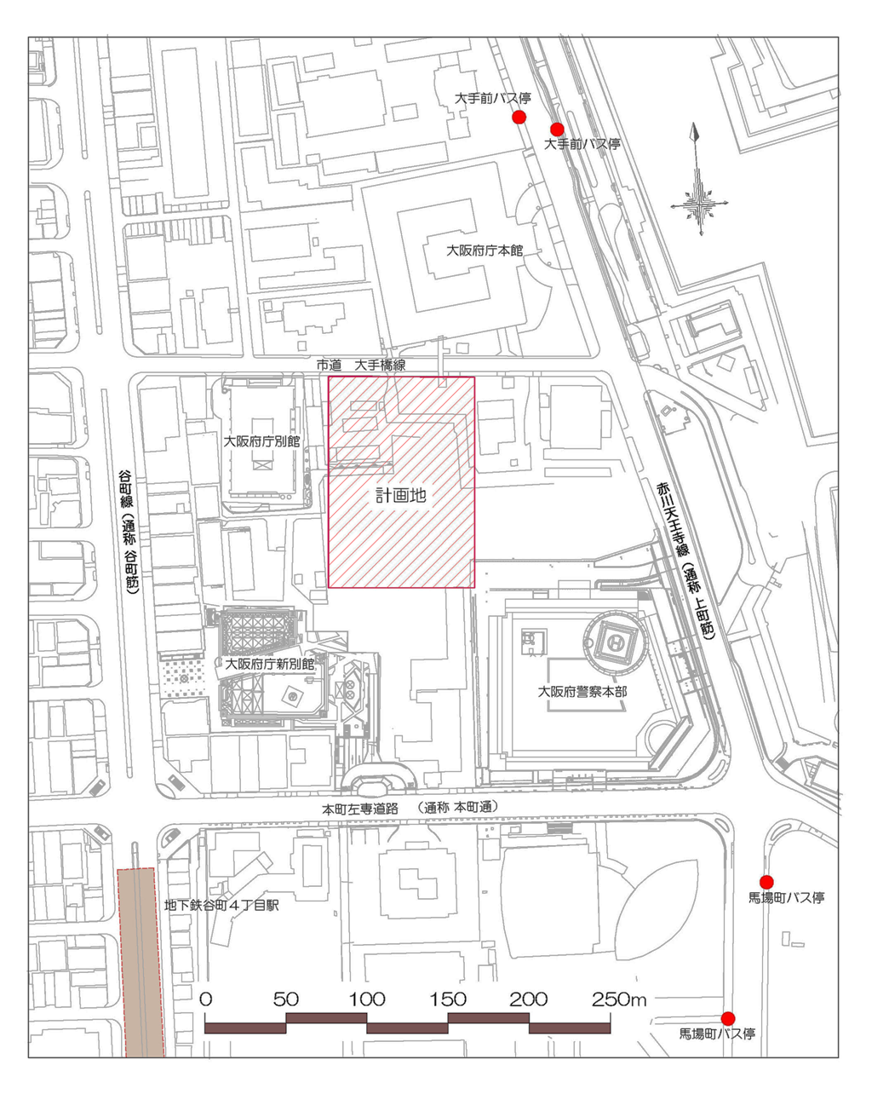
周辺地図

立体駐車場

